北京协和医院北区污水站排管道及排风机更换项目

比价文件

招标人：中国医学科学院北京协和医院
2023年2月
- 项目基本情况
- 项目名称：北京协和医院北区污水站排管道及排风机更换项目
- 项目预算： 138745.86元
- 计划工期： 10天
- 项目地点：北京市西城区大木仓胡同41号
- 招标范围：更换3台排风机及相应排风管道（详见图纸）。
- 投标人资格要求
- 具有本项目服务能力，符合、承认并承诺履行本文件各项规定的国内法人和其他组织均可参加投标
- 投标人应遵守有关的国家法律、法规和条例，具备《中华人民共和国招标投标法》和本文件中规定的条件:
- 投标人必须是依照《中华人民共和国公司法》登记注册的且依法取得工商行政管理部门颁发的《企业法人营业执照》，具有独立法人资格的投标人；（提供复印件加盖公章）
- 投标人经营状态：在近三年（2020 年2月1日起至2023 年2月1日）内没有骗取中标和严重违约问题，在经营活动中没有重大违法记录，没有处于被责令停业，投标资格被取消，财产被接管、冻结，破产状态；（提供承诺书并加盖公章，格式自拟）
- 信用良好，在政府采购活动中无严重违法失信行为，未被列入“信用中国”网站和中国政府采购网的失信被执行人、重大税收违法案件当事人名单、政府采购严重违法失信行为记录名单；（提供“信用中国”网站（https://www.creditchina.gov.cn/xinyongfuwu/?navPage=4）严重失信主体名单、政府采购严重违法失信行为纪律名单、重大税收违法失信主体名单查询截图并加盖公章，中国政府采购网（http://www.ccgp.gov.cn/search/cr/）政府采购严重违法失信行为信息记录查询截图并加盖公章）
- 投标人须持有主管部门核发的建筑机电安装工程专业承包三级及以上资质，并在人员、设备、资金等方面具备相应的施工能力，其中，申请人拟派项目经理须具备机电安装工程专业二级（含以上级）注册建造师执业资格，具备有效的安全生产考核合格证书（B本）。
- 投标人必须具有履行合同所必需的设备和专业技术能力；
- 本项目不接受联合体投标。
- 主要改造内容
根据北京协和医院北区污水站现状竣工图完成，P-D1-1、P-DW-1、P-DJC-1三台排风机及相应排风管道更换工作，同时拆除及回复局部吊顶。详见图纸及清单。改造需进行风管漏光试验、漏风试验及系统调试。

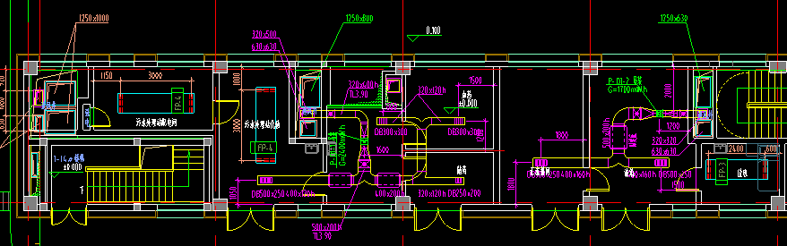
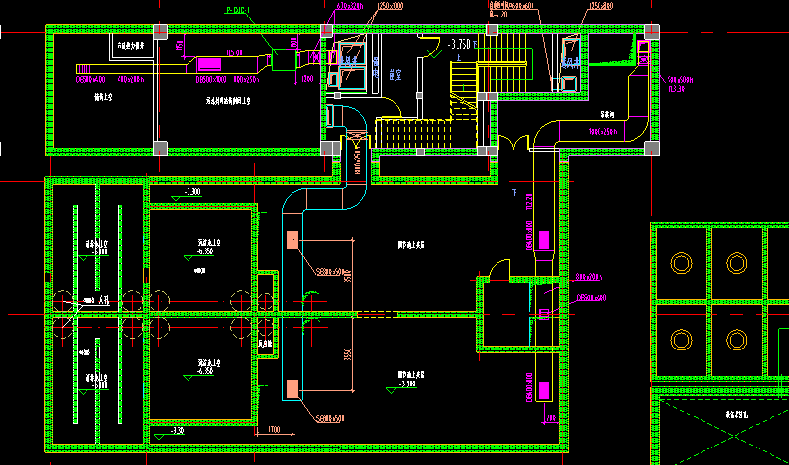
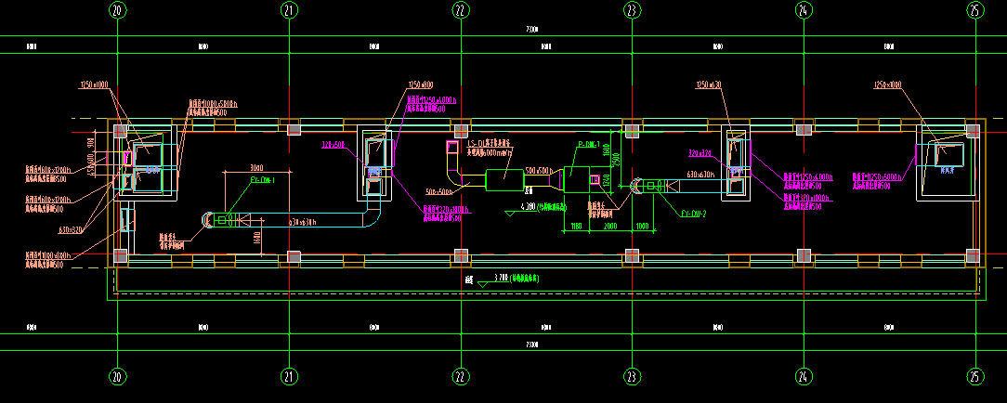
竣工图纸
- 比价方式
- 招标人组建比价小组，由招标人组成，成员人数为3人。
- 在招标采购中，出现下列情形之一的，应予废标：
- 符合专业条件的供应商或者对招标文件作实质响应的供应商不足三家的；
- 出现影响采购公正的违法、违规行为的；
- 投标人的报价均超过了采购预算，采购人不能支付的；
- 因重大变故，采购任务取消的。
- 专家小组对投标单位提供的响应文件进行资格性审查，存在以下情况的属于无效响应，由专家小组予以否决
- 响应文件未按照比价文件要求签署、盖章的；
- 不具备比价文件中规定资格要求的；
- 报价超过比价文件中规定的预算金额或者最高限价的；
- 比价文件含有采购人不能接受的附加条件的；
- 属于法律、法规和比价文件规定的其他无效情形的。
- 供应商分别进行谈判并二次报价。
- 确认最终报价最低的单位为中标候选人。
比价确认单
项目名称：
比价次序 | 投标人 | 资格审核 | 最初报价（元） | 最终报价（元） | 备注 | 报价排名
比价次序 | 投标人 | 资格审核 | 最初报价（元） | 最终报价（元） | 备注 | 报价排名
比价次序 | 投标人 | 资格审核 | 最初报价（元） | 最终报价（元） | 备注 | 报价排名
……

- 清单及报价

1.工程量清单
序号 | 项目名称 | 规格 | 数量 | 单位
1 | 低噪声轴流风机 | 编号：P-D1-1,风量2400h3/h，静压150pa，转速1450rpm，电机功率0.37kw，风机防爆 噪声：≤68db（A） | 1 | 台
2 | 离心式风机 | 编号：P-DW-1,风量6000h3/h，静压300pa，转速1283rpm，电机功率3kw， 噪声：≤67db（A） | 1 | 台
3 | 离心式风机 | 编号：P-DJC-1,风量5000h3/h，静压450pa，转速1004rpm，电机功率1.5kw， 噪声：≤60db（A） | 1 | 台
4 | 通风管道 | 1.名称:矩形风管  2.材质:镀锌薄钢板  3.形状:矩形  4.规格:大边长450mm以内  5.板材厚度:1.2mm以内  6.管件、法兰等附件及支架设计要求:角钢支架安装  7.接口形式:咬口 | 35.4 | m2
5 | 通风管道 | 1.名称:矩形风管  2.材质:镀锌薄钢板  3.形状:矩形  4.规格:大边长630mm以内  5.板材厚度:1.2mm以内  6.管件、法兰等附件及支架设计要求:角钢支架安装  7.接口形式:咬口 | 83.8 | m2
6 | 通风管道 | 1.名称:矩形风管  2.材质:镀锌薄钢板  3.形状:矩形  4.规格:大边长1000mm以内  5.板材厚度:1.2mm以内  6.管件、法兰等附件及支架设计要求:角钢支架安装  7.接口形式:咬口 | 37.35 | m2
7 | 单层百叶 | 1.名称:铝合金单层百叶风口  2.规格:1000*500 | 1 | 个
8 | 单层百叶 | 1.名称:铝合金单层百叶风口  2.规格:500*400 | 1 | 个
9 | 单层百叶 | 1.名称:铝合金单层百叶风口  2.规格:500*250 | 1 | 个
10 | 单层百叶 | 1.名称:铝合金单层百叶风口  2.规格:300*300 | 2 | 个
11 | 单层百叶 | 1.名称:铝合金单层百叶风口  2.规格:250*200 | 1 | 个
12 | 防火阀 | 1.名称:70°C防火阀  2.规格:500*200  3.支架形式、材质:型钢制作安装 | 1 | 个
13 | 防火阀 | 1.名称:70°C防火阀  2.规格:400*320  3.支架形式、材质:型钢制作安装 | 1 | 个
14 | 防火阀 | 1.名称:70°C防火阀  2.规格:500*500  3.支架形式、材质:型钢制作安装 | 1 | 个
15 | 防火阀 | 1.名称:70°C防火阀  2.规格:630*320  3.支架形式、材质:型钢制作安装 | 1 | 个
16 | 消声器 | 1.名称:阻抗式消声器  2.规格:400*200  3.支架形式、材质:型材制作安装 | 2 | 个
17 | 柔性软风管 | 1.名称:软接头  2.材质:三防布 | 6.5 | m2
18 | 铝及铝合金风口、散流器 | 1.名称:蛋格回风口  2.规格:500*500 | 2 | 个
19 | 风管漏光试验、漏风试验 | 1.漏光试验、漏风试验、设计要求:通风管道检测  2.通风管道场外运输 | 156.55 | m2
20 | 通风工程检测、调试 | 系统调试 |  | 系统
21 | 拆除及新做石膏板吊顶 |  | 20 | 平方米
22 | 拆除矿及新做棉板吊顶 |  | 20 | 平方米

2.报价要求

比价现场要求提交纸质版广联达报价

附件一：
授权委托书

本人（姓名）系（投标人名称）的法定代表人，现委托我单位拟派（姓名）身份证号： 为我方代理人。代理人根据授权，就 （项目）以我方名义递交报价文件、撤回报价文件、参加比价会、签署比价记录和下文载明的其他事项，其法律后果由我方承担。
其他事项：
。
委托期限：
。

代理人无转委托权。

附：法定代表人身份证明、法定代表人身份证复印件、授权代表身份证复印件

投标人：（盖单位章）
法定代表人：（签字）

日期： 年 月 日

附件二：
报名确认记录

投标人名称：中国医学科学院北京协和医院
项目名称：
投标人名称
(投标人营业执照登记的全称)
项目联系人
联系电话（手机+固话）
电子邮箱
提供投标人资格要求第二.2条所需材料
- 投标人名称须与实际投标人营业执照登记名称完全一致。
- 登记的电话、传真号码须正常，因登记号码有误导致的通知或其他文件不能及时传达，后果由参选人自负
- 项目联系人须为投标人指定的正式人员

